## TEST DE EVALUARE

**Domeniul de pregătire profesională:** Materiale de construcții

**Calificarea:** Tehnician în industria sticlei şi ceramicii, Tehnician în industria materialelor de construcţii, Operator ceramică fină, Operator în industria ceramicii brute, Sticlar, Operator lianţi şi prefabricate

**Modulul**: **Prelucrarea semifabricatelor**

**Clasa**: a X-a

**Unitatea de învățare:** Fasonarea produselor ceramice

**Rezultatul învăţării vizate:**

|  |  |  |
| --- | --- | --- |
| **Cunoştinţe** | **Abilităţi** | **Atitudini** |
| Operaţii de prelucrare a semifabricatelor   * Fasonarea produselor ceramice | Definirea operaţiilor de prelucrare  Precizarea rolului operaţiilor de prelucrare în procesul tehnologic  Clasificarea metodelor/ procedeelor de prelucrare a semifabricatelor  Prezentarea condiţiilor de realizare a operaţiilor de prelucrare a materialelor şi semifabricatelor  *Utilizarea vocabularului de specialitate în mod corect* | Conştientizarea importanţei operaţiilor de prelucrare a materialelor şi semifabricatelor |
| Utilaje de prelucrare a semifabricatelor   * Utilaje pentru fasonarea produselor ceramice | Identificarea utilajelor şi părţilor lor componente  Caracterizarea din punct de vedere constructiv şi funcţional a utilajelor de prelucrare a materialelor şi semifabricatelor din industria materialelor de construcţii | Asocierea corectă a utilajului cu operaţia de prelucrare şi domeniul de utilizare. |

**Obiectivele evaluării**:

1. Cunoașterea definiției și a rolului operației de fasonare în procesul tehnologic.
2. Cunoașterea metodelor/procedeelor de fasonare aplicate în industria ceramicii.
3. Asocierea diferitelor tipuri de produse ceramice cu procedeul de fasonare adecvat.
4. Caracterizarea procedeelor de fasonare. Prezentarea condițiilor de realizare a operației de fasonare în funcție de procedeul aplicat.
5. Identificarea utilajelor de fasonare și a elementelor constructive ale acestora.
6. Explicarea modului de funcționare a utilajelor.
7. Cunoașterea tipurilor de defecte care pot să apară la fasonare, justificarea cauzelor care le-au provocat, argumentarea modalităților de prevenire și de remediere.

**MATRICEA DE SPECIFICAȚII**

|  |  |  |  |  |  |  |  |
| --- | --- | --- | --- | --- | --- | --- | --- |
| **Niveluri**  **cognitive**  **Conţinuturi** | **Cunoaște** | | | **Înțelege** | **Aplică** | **Număr total itemi** | **Pondere %** |
| **Termeni** | **Fapte specifice** | **Proceduri** |
| **Număr itemi** | | | | |
| Operația de fasonare: definițe, rol în procesul tehnologic. Metode/ procedee de fasonare. | **2**  ID II.1  IAM I.1 | **2**  ID II.2  IAM I.2 | **1**  IP IV. | **1**  IC III.1 |  | **6** | **27,3%** |
| Caracterizarea procedeelor de fasonare. Condiții de realizare a operației de fasonare. | **2**  IAM I.7  IRS V.1 | **2**  IAM I.5  IAM I.6 | **2**  IC III.2  IRS V.2 | **2**  IRS V.3  IRP VI.1 | **1**  IRP VI.2 | **9** | **40,9%** |
| Utilaje de fasonare: construcție și funcționare | **3**  IAM I.4  IC III.3  ID II.3 | **1**  IAM I.3 | **1**  IES VII.1 | **1**  IES VII.2 | **1**  IES VII.3 | **7** | **31,8%** |
| Total Itemi | **7** | **5** | **4** | **4** | **2** | **22** | **100%** |
| **Pondere %** | **31,8%** | **22,7%** | **18.2%** | **18.2%** | **9,1%** | **100%** |  |

|  |  |  |  |  |  |  |  |
| --- | --- | --- | --- | --- | --- | --- | --- |
| **Niveluri**  **cognitive**  **Conţinuturi** | **Cunoaște** | | | **Înțelege** | **Aplică** | **Punctaj total** | **Pondere %** |
| **Termeni** | **Fapte specifice** | **Proceduri** |
| **Punctaje itemi** | | | | |
| Operația de fasonare: definițe, rol în procesul tehnologic. Metode/ procedee de fasonare. | ID II.1 2p  IAM I.1 2p | ID II.2 2p  IAM I.2 2p | IP IV.  10p | IC III.1 2p |  | **20 p** | **22,2%** |
| Caracterizarea procedeelor de fasonare. Condiții de realizare a operației de fasonare. | IAM I.7 2p  IRS V.1 4p | IAM I.5 2p  IAM I.6 2p | IC III.2  2p  IRS V.2 8p | IRS V.3 8p  IRP VI.1 6p | IRP VI.2  8p | **42 p** | **46,7%** |
| Utilaje de fasonare: construcție și funcționare | IAM I.4 2p  IC III.3 2p  ID II.3 2p | IAM I.3 2p | IES VII.1 7p | IES VII.2  7p | IES VII.3  6p | **28 p** | **31,1%** |
| **Punctaj total** | **16 p** | **10 p** | **27 p** | **23 p** | **14 p** | **90** | **100%** |
| **Pondere %** | **17,8%** | **11,1%** | **30%** | **25,55%** | **15,55%** | **100%** |  |

**Domeniul de pregătire profesională:** Materiale de construcții

**Calificarea:** Tehnician în industria sticlei şi ceramicii, Tehnician în industria materialelor de construcţii, Operator ceramică fină, Operator în industria ceramicii brute, Sticlar, Operator lianţi şi prefabricate

**Modulul**: **Prelucrarea semifabricatelor**

**Clasa**: a X-a

**Unitatea de învățare:** Fasonarea produselor ceramice

## 

## TEST DE EVALUARE SUMATIVĂ

* Toate subiectele sunt obligatorii.
* Se acordă 10 puncte din oficiu.
* Timpul efectiv de lucru este de 50 min.

1. **Pentru fiecare dintre cerințele de mai jos, scrieți pe foaia de lucru litera corespunzătoare răspunsului corect: 7*2p=14 p**
2. Fasonarea cărămizilor cu goluri se realizează prin:
3. extruderea pastei
4. presarea pastei
5. strunjirea pastei
6. modelarea pastei
7. Faţa interioară a produsului este dată de forma de ipsos la fasonarea:
8. castroanelor
9. ceştilor
10. farfuriilor
11. ghivecelor
12. Filiera este un dispozitiv care se utilizează la fasonarea prin:
13. extrudere
14. presare
15. strunjire
16. turnare
17. La fasonarea prin extrudere se folosesc:
18. prese cu fricțiune
19. prese cu piston
20. prese hidraulice
21. vacuum prese
22. Umiditatea pulberii de presare este de:
23. 0-5%
24. 2-5%
25. 2-12%
26. 5-12%
27. Procedeul de fasonare la care peretele produsului se obține prin presarea masei ceramice între forma de ipsos și șablon este:
28. extruderea
29. modelarea
30. strunjirea
31. turnarea
32. Procedeul de fasonare la care produsul se obține prin presarea masei ceramice printr-o filieră este:
33. extruderea
34. modelarea
35. presarea
36. strunjirea
37. **Transcrieţi, pe foaia de lucru, cifra corespunzătoare fiecărui enunţ şi notaţi în dreptul ei litera A, dacă apreciaţi că enunţul este adevărat şi litera F, dacă apreciaţi că enunţul este fals. 3*2 p=6 p**
38. Prin fasonare, produsele capătă forma şi dimensiunea dorită.
39. Fasonarea prin turnare cu vărsare este un procedeu de obţinere a produselor cu forme complicate, goale la interior.
40. Presarea în matriţe flexibile are loc prin aplicarea unei sarcini axiale ( într-un singur sens sau în ambele sensuri) asupra pulberii aflate în matriţa metalică.
41. **Scrieţi pe foaia de lucru informaţia care completează spaţiile libere, astfel încât enunţul să fie corect 3*2 p=6 p**
42. Parametrul tehnologic urmărit la fasonarea prin turnare cu vărsare este ____(1)____ şi depinde de timpul de menținere a barbotinei în formă, conținutul de apă al barbotinei și capacitatea formei de ipsos de a absorbi apa din barbotină.
43. Turnarea la cald sub presiune constă în injectarea unei barbotine____(2)____ într-o matriţă metalică; la contactul barbotinei cu pereţii reci ai matriţei, aceasta se întăreşte şi produsul fasonat poate fi scos din matriţă.
44. Turația ____(3)____ utilizat la fasonarea farfuriilor este de 280-320 rot/min.
45. **Pentru fiecare dintre cerințele de mai jos, scrieți pe foaia de lucru asocierile corecte dintre fiecare cifră din coloana A şi litera corespunzătoare din coloana B. 5*2 p=10 p**

|  |  |
| --- | --- |
| 1. **Produse ceramice** | 1. **Procedeul de fasonare indicat** |
| 1. bibelouri | 1. extrudere |
| 1. cărămizi | 1. modelare |
| 1. farfurii | 1. presare izostatică |
| 1. plăci de gresie | 1. strunjire |
| 1. tortiţe pentru ceşti | 1. turnare cu umplere |
|  | 1. turnare cu vărsare |

1. **În imaginea de mai jos sunt ilustrate mai multe produse care se fasonează prin același procedeu de fasonare. Referitor la procedeul de fasonare aplicat, rezolvaţi următoarele cerinţe: 20 p**
2. Identificați procedeul utilizat la fasonarea produselor din imagine și precizați principiul acestuia.
3. Prezentați procedura de lucru la fasonarea produselor din imagine.
4. Menționați condițiile pe care trebuie să le îndeplinească barbotina de turnare și formele din ipsos pentru a obține în urma fasonării semifabricate corespunzătoare calitativ.

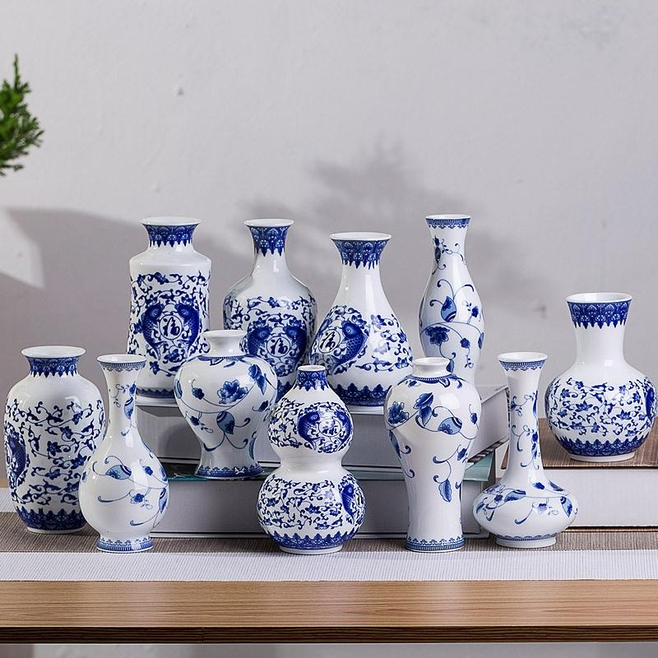

1. **La fasonarea prin turnare, cele mai des întâlnite defecte, sunt bavurile de turnare și fisurile. Pentru a rezolva problema apariției acestor defecte, vi se cere să: 14 p**
2. Identificați cauzele care au dus la apariția defectelor menționate.
3. Propuneți modalitățile de prevenire a apariției, respectiv de remediere a defectelor, ținând cont de cauzele care le-au provocat. Argumentați propunerile.
4. **Întocmiți un eseu cu titlul ”Fasonarea prin strunjire a produselor ceramice”, după următoarea structură de idei: 20 p**
5. Indicarea tipurilor de produse ceramice care se fasonează prin procedeul indicat și caracterizarea sumară a procedeului de fasonare.
6. Identificarea utilajelor ilustrate în figurile A și B, precum și a elementelor constructive, notate cu cifre de la 1 la 3.
7. Analizați cele două utilaje din perspectiva caracteristicilor funcționale și indicați care dintre cele două utilaje poate fi utilizat în condiții mai avantajoase. Justificați alegerea.

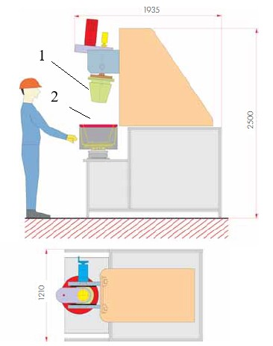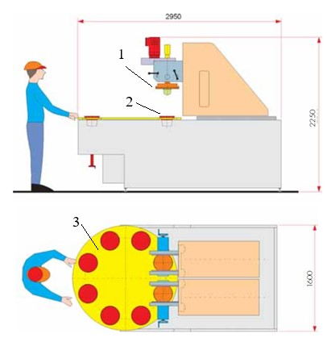

Figura A Figura B

**Barem de corectare și notare**

**TEST DE EVALUARE SUMATIVA**

* Nu se acordă punctaje intermediare altele decât cele precizate explicit de barem.
* Se vor puncta orice alte formulări și modalități de rezolvare corectă a cerințelor.
* Se acordă 10 puncte din oficiu.

**I.............................................................................................................................................. total 14 p**

**1-a; 2-c; 3-a; 4-d; 5-b; 6-c; 7-a.**

*Pentru fiecare răspuns corect se acordă câte 2p, pentru răspuns greşit sau lipsa acestuia se acordă 0 puncte.*

**II.............................................................................................................................................. total 6 p**

**1-A, 2-A, 3-F**

*Pentru fiecare răspuns corect se acordă câte 2p, pentru răspuns greşit sau lipsa acestuia se acordă 0 puncte.*

**III............................................................................................................................................ total 6 p**

**1-grosimea peretelui produsului, 2-termoplaste, 3-șablonului**

*Pentru fiecare răspuns corect se acordă câte 2p, pentru răspuns greşit sau lipsa acestuia se acordă 0 puncte.*

**IV........................................................................................................................................... total 10 p**

**1-f; 2-a; 3-d; 4-c; 5-e**

*Pentru fiecare răspuns corect se acordă câte 2p, pentru răspuns greşit sau lipsa acestuia se acordă 0 puncte.*

**V............................................................................................................................................ total 20 p**

1 – 4 p

* Procedeul – fasonarea prin turnare cu vărsare
* Principiul procedeului – procedeul se bazează pe proprietatea formelor din ipsos(care sunt poroase) de a absorbi o anumită cantitate de apă din barbotină, făcând ca în acest fel pe suprafaţa interioară a formelor să se formeze un strat subţire de pastă care constituie forma produsului ce trebuie obţinut.

*Pentru fiecare răspuns corect se acordă câte 2p, pentru răspuns greşit sau lipsa acestuia se acordă 0 puncte.*

2 – 8 p

Procedura de lucru:

* Pregătirea barbotinei și a formelor de lucru
* Turnarea barbotinei în forme
* Formarea peretelui produsului
* Răsturnarea cu atenţie a surplusului de barbotină
* Aducerea formelor în poziţie normală pentru zvântare
* Tăierea surplusului de pastă format
* Desfacerea formelor şi scoaterea produselor
* Aşezarea produselor pe stelajul mesei de lucru sau pe plăci de lemn.

*Pentru indicarea corectă a fiecărei etape de lucru se acordă câte 1p, pentru răspuns greşit sau lipsa acestuia se acordă 0 puncte.*

3 – 8 p

Condiții pe care trebuie să le îndeplinească barbotina de turnare și formele din ipsos pentru a obține în urma fasonării semifabricate corespunzătoare calitativ

Barbotina de turnare:

* Să aibă o fluiditate optimă, la un conținut cât mai mic de apă, pentru a permite formarea rapidă a peretelui produsului
* Să conţină fluidifianţi adecvaţi, care să nu atace pereţii formelor de lucru
* Granulaţia materiilor prime ce alcătuiesc barbotina să fie corespunzătoare,adică relativ mare
* Să nu fie tixotropă - o barbotină bună trebuie să aibă un indice tixotropic cu o valoare de max. 1,5

Formele de ipsos:

* Trebuie să se asambleze perfect
* Să se dezasambleze uşor
* Să absoarbă uniform şi repede apa din barbotină (să fie suficient de uscate)
* Să aibă o capacitate de absorbţie a apei corespunzătoare în momentul turnării

*Pentru indicarea corectă a fiecărei condiții se acordă câte 1p, pentru răspuns greşit sau lipsa acestuia se acordă 0 puncte.*

**VI........................................................................................................................................... total 20 p**

1 – 6 p

Cauzele apariției bavurilor:

* forme murdare cu rămăşiţă între şticluiri, care nu permite închiderea corectă
* deschiderea formei în timpul turnării
* retuşare insuficientă

Cauzele apariției fisurilor:

* s-a depăşit timpul de zvântare în formă a produsului turnat
* forma este nouă sau prea uscată
* umiditate diferită a părţilor care se asamblează

*Pentru indicarea corectă a fiecărei cauze care a dus la apariția defectelor se acordă câte 1p, pentru răspuns greşit sau lipsa acestuia se acordă 0 puncte.*

2 – 8 p

|  |  |  |
| --- | --- | --- |
| **Cauzele apariției defectelor** | **Modalități de prevenire** | **Modalități de remediere** |
| Bavuri:   * forme murdare cu rămăşiţă între şticluiri, care nu permite închiderea corectă * deschiderea formei în timpul turnării * retuşare insuficientă | * se controlează formele, se curăţă şi asamblează corect * se vor închide mai bine formele * se respectă procedura de lucru | * se retuşează produsele corect, conform procedurii de lucru și a Regulamentului de fabricaţie ( în toate cele 3 cazuri, produsele se pot remedia) |
| Fisuri:   * s-a depăşit timpul de zvântare în formă a produsului turnat * forma este nouă sau prea uscată * umiditate diferită a părţilor care se asamblează | * se respectă timpul de păstrare în formă * se umezeşte forma cu un burete cu apă * se toarnă concomitent diversele piese şi se ţin sub cârpe umede până la lipire | * fisurile pot fi prevenite, dar nu se pot remedia |

*Pentru indicarea corectă a fiecărei modalități de prevenire/remediere a defectelor se acordă câte 1p, pentru răspuns greşit sau lipsa acestuia se acordă 0 puncte.*

**VII......................................................................................................................................... total 20 p**

1 – 7 p

(2 p) Produse care se fasonează prin strunjire: cești, boluri, farfurii (produse simple, cu formă de rotație, de serie mare)

(5 p) Procedeul de fasonare prin strunjire(sau discuire) constă în presarea, modelarea şi strunjirea pastei plastice aşezate pe suprafaţa formei de lucru, cu ajutorul şablonului. În timpul strunjirii, forma cu pasta plastică execută, în toate cazurile, o mişcare de rotaţie, în timp ce şablonul exercită o presare a pastei, executând sau nu o mişcare de rotaţie. Produsul ia naştere între formă şi şablon, o faţă a acestuia fiind dată de formă, iar cealaltă, de şablon. Prin uscare, produsele se contractă, dobândesc rezistenţe mecanice mai mari şi pot fi scoase din forme.

În funcţie de faţa produsului care este dată de şablon, se deosebesc:

-*produse strunjite în exterior* la care faţa exterioară a produsului este data de şabloane. Din această categorie fac parte, de regulă, farfuriile de diverse dimensiuni, platourile,etc.

*-produse strunjite în interior* la care faţa interioară a produsului este dată de şablon. Din această categorie fac parte,de regulă ceştile, castroanele,etc.

*Pentru fiecare răspuns correct și complet se acordă punctajul indicat, pentru răspuns parțial corect sau incomplet se acordă jumătate din punctajul indicat, pentru răspuns greşit sau lipsa acestuia se acordă 0 puncte.*

2 – 7 p

Figura A – strungul ceramic

1. brațul port șablon, 2 - capul de strung prevăzut cu instalație de vid pentru fixarea formelor din ipsos

Figura B – mașina de fasonat tip roller

1. brațul port șablon, 2 - forma din ipsos, 3 - masa rotativă, prevăzută cu 8 locaşuri pentru aşezarea formelor

*Pentru fiecare răspuns corect(denumire utilaj/denumire element constructiv) se acordă câte 1p, pentru răspuns greşit sau lipsa acestuia se acordă 0 puncte.*

1 – 6 p

Strungul ceramic este potrivit pentru fasonarea produselor cu diametru exterior de până la 500 mm – de serie mică (se pot realiza 200 articole/oră). El permite fasonarea de ceşti, boluri,castroane, farfurii de diverse dimensiuni, deoarece schimbarea şablonului se face foarte uşor.

Maşinile de fasonat tip roller sunt destinate producţiei de ceşti, boluri şi farfurii de diverse dimensiuni, de serie mare (se pot realiza 500 – 1000 articole/oră).

Maşina permite strunjirea simultană a 2 produse identice sau diferite.

Masa rotativă este prevăzută cu 8 locaşuri pentru formele de ipsos. Prin rotirea ei, formele de lucru sunt aduse succesiv în dreptul posturilor de lucru.

De obicei maşinile de fasonat sunt conectate cu alimentatoare cu pastă și cu mașini de retușat.

Se recomandă utilizarea mașinilor tip roller deoarece condițiile sunt mai avantajoase: productivitate a muncii mai mare, posibilitatea fasonării simultane a 2 sortimente.

*Pentru răspuns correct și complet se acordă punctajul indicat, pentru răspuns parțial corect sau incomplet se acordă jumătate din punctajul indicat, pentru răspuns greşit sau lipsa acestuia se acordă 0 puncte.*